9月份本市工业生产者价格同比“一降一平”
9月份本市工业生产者价格同比呈“一降一平”态势。其中出厂价格同比下降0.3%，降幅与上月相同，购进价格同比由上月下降1.4%转为持平。
从两大部类产品价格变动看，9月份生产资料出厂价格同比由上月下降0.2%转为持平；生活资料出厂价格同比下降0.8%，降幅较上月扩大0.3个百分点。
在本市调查的35个出厂大类行业中，本月价格同比上涨的有17个，与上月相同；价格同比持平的有2个，较上月减少1个；价格同比下降的有16个，较上月增加1个。其中，对本市工业生产者出厂价格影响较大的行业中，石油煤炭及其他燃料加工业出厂价格同比下降2.9%，降幅较上月收窄5.3个百分点；化学原料和化学制品制造业出厂价格同比下降5.6%，降幅较上月收窄2.3个百分点；黑色金属冶炼和压延加工业出厂价格同比上涨4.8%，涨幅较上月扩大2.6个百分点；汽车制造业出厂价格同比下降3.7%，降幅较上月扩大0.1个百分点；计算机、通信和其他电子设备制造业出厂价格同比上涨4.1%，涨幅较上月收窄1.2个百分点。
9月份，本市工业生产者购进价格中，九大类价格同比由上月“3涨6降”转为“4涨5降”态势。主要大类中，燃料动力类购进价格同比下降3.6%，降幅较上月收窄2.7个百分点；黑色金属材料类价格同比由上月下降1.3%转为上涨1.4%；有色金属材料类购进价格同比上涨6.1%，涨幅较上月扩大1.6个百分点；化工原料类购进价格同比下降4.4%，降幅较上月收窄2.7个百分点；其余大类中，木材及纸浆类价格同比下降5.3%，建筑材料及非金属类价格同比下降4.9%，其他工业原材料及半成品类价格同比上涨1.4%，农副产品类价格同比下降5.6%，纺织原料类价格同比上涨1.9%。
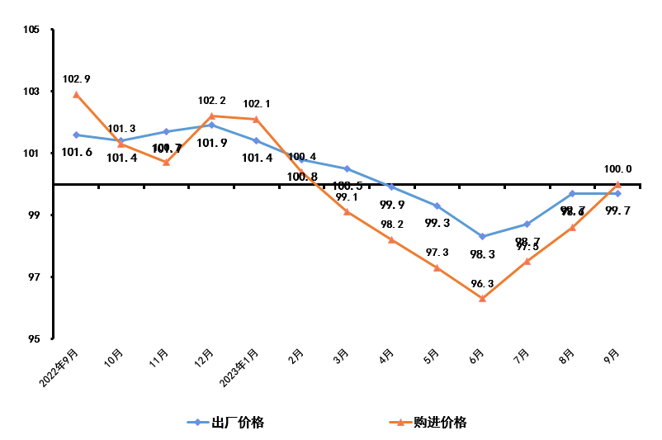

2022年9月-2023年9月本市工业生产者价格指数（上年同月=100）

